Введение

Транспортирующие машины (машины непрерывного транспорта) предназначаются для перемещения непрерывным потоком в горизонтальном, наклонном или вертикальном направлениях массовых однородных материалов (сыпучих, мелкокусковых, штучных), а также грунта и бетонной смеси. В гидротехническом строительстве транспортирующие машины преимущественно применяют для перемещения заполнителей, вяжущих, грунта и бетонной смеси, а также материалов и элементов изделий производственных предприятий строительств, начиная от склада сырья и до склада готовой продукции.  
  
По принципу действия транспортирующие машины, применяемые непосредственно в строительстве, разделяются на конвейеры, в которых перемещаемому материалу движение сообщается механическим путем, и пневмотранспортные установки, в которых перемещаемый материал движется в потоке воздуха. Конвейеры наиболее распространены в строительстве.

Конвееры.

Транспортирующие машины и механизмы предназначены для горизонтального и слабонаклонного перемещения на большие расстояния штучных и сыпучих грузов и выполнения погрузочно-разгрузочных работ.

По принципу действия транспортирующие машины подразделяются на механизмы непрерывного действия (конвейеры) и механизмы периодического действия (электрические и карбюраторные тележки, тележки без двигателя, а также гравитационные устройства).

В торговле применяют конвейеры преимущественно трех типов: ленточные, пластинчатые и роликовые. Каждый из этих типов конвейеров выпускается стационарным и передвижным.

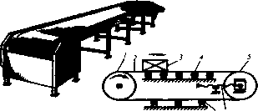

 Стационарный ленточный конвейер KJI-1: J - приводной барабан; 2 - резиновая лента; 3 - груз; 4 - верхние опорные ролики;5 - натяжной барабан; 6 - натяжной механизм; 7 - нижние опорные ролики

Стационарный ленточный конвейер (KЛ-1 и др.) состоит из следующих узлов :

• приводного 1 и натяжного 5 барабанов; замкнутой бесконечной резиновой ленты 2 шириной 400, 500 или 650. мм, охватывающей приводной и натяжной барабаны и являющейся одновременно тяговым и грузонесущим устройством; верхних опорных роликов 4, поддерживающих ленту и груз 3; нижних опорных роликов 7, поддерживающих нижнюю ветвь ленты; натяжного механизма 6, создающего натяжение ленты; электропривода, электроприборов (автоматического выключателя, кнопочного поста, магнитного пускателя и др.), обеспечивающих движение ленты в обоих направлениях.

Все части конвейера собраны в металлическом корпусе, состоящем из отдельных секций. На торговых предприятиях применяют стационарные ленточные конвейеры длиной 5-20 м со скоростью движения ленты 0,4 м/с. Для перемещения штучных грузов устанавливают ленточные конвейеры с плоской лентой, для перемещения насыпных грузов (картофеля, овощей и др.) - конвейеры с желобчатой лентой (КЛЖ-0,5 и др.).

Конвейеры пластинчатые (КП-55 и др.)  в отличие от ленточных имеют грузонесущее устройство в виде трубчатого настила шириной 500 мм, закрепленного на двух бесконечных цепях. С помощью электропривода цепи движутся параллельно друг другу, огибая приводной и натяжной барабаны. К каждой седьмой трубе нас-

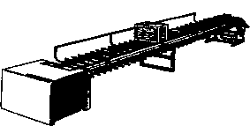

 Конвейер пластинчатый КП-55

тила прикреплена упорная пластина, предохраняющая грузы от соскальзывания при наклонном положении конвейера. Конвейер снабжен приемной площадкой, на которую грузы поступают с настила. По сравнению с ленточными пластинчатые конвейеры применяют для более тяжелых грузов. Общая масса одновременно находящихся на них грузов не должна превышать 420 кг. Конвейеры могут работать при наклоне до 45°. Выпускают конвейеры длиной от 4 до 40 м.

Конвейеры ленточные передвижные (КНЛП-5 и др.)  сходны со стационарными конвейерами. Отличие состоит в том, что в передвижных конвейерах резинотканевая лента вместе с барабанами и опорными роликами собрана на подъемной стреле. Стрела укреплена шарнирно на четырехколесной тележке (с двумя поворотными колесами). Наклон стрелы регулируют в пределах до 37° с помощью специального механизма. В рабочем положении конвейер закрепляют на месте эксплуатации с помощью четырех винтовых упоров. Передвижные ленточные конвейеры выпускают длиной от 5 до 20 м с лентой шириной 400, 500 и 650 мм.  Конвейер ленточный передвижной КНЛП-5

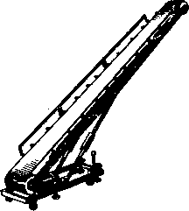

Технические характеристики ленточных и пластинчатых конвейеров представлены в табл. .

|  |  |  |  |  |  |
| --- | --- | --- | --- | --- | --- |
| Тип | Производительность, т/ч | Скорость движения ленты, м/с | Мощность электродвигателя, кВт | Габаритные размеры, мм | Масса, кг |
| КЛ-1 | 57 | 0,4 | 1,7 | 4000x720x810 | 810 |
| КП-55 | 55 | 0,3 | 1,5 | 5260 х 680 х 760 | 920 |
| КНЛП-5 | 50 | 0,48 | 3,2 | 5620 х 680 х 840 | 980 |
| КЛЖ-0,5 | 25 | 0,3 | 1,5 | 3400 х 600 х 720 | 410 |

Складывающийся передвижной ленточный конвейер КНПС-4 предназначен для перемещения грузов, упакованных в тару, при погру-зочно-разгрузочных работах в торговых организациях и на складах.

Конвейер состоит из тележки, складывающейся стрелы с приводным и натяжным барабанами, электропривода и ручного гидравлического насоса.

Сварная рама тележки опирается на три колеса: два неповоротных и одно рояльного типа. Для устойчивости конвейера во время работы выставляются аутригеры.

Стрела конвейера шарнирно укреплена на одном конце тележки и может быть установлена при помощи двух гидравлических цилиндров под любым углом к горизонтали в пределах от 12 до 37°. Угол наклона стрелы изменяют с помощью ручного гидравлического насоса. Стрела опускается нажатием кнопки спускового клапана насоса. В средней части стрелы имеется шарнир, позволяющий складывать ее части во время транспортирования или хранения конвейера после окончания работы.

Перед началом работы верхнюю часть стрелы конвейера устанавливают в рабочем положении и обе половины стрелы скрепляют винтами и специальными гайками.

Конвейером управляют с кнопочных станций, находящихся с правой и левой его сторон. На ленте через каждые 2 м укреплены упоры, препятствующие скольжению груза при больших углах наклона

стрелы конвейера. Ленту натягивают, передвигая натяжной барабан винтами, а цепь - передвигая плиту, на которой смонтирован привод.

Техническая характеристика конвейера КНПС-4

Производительность, т/ч.........................................50

Общая масса единичных грузов, находящихся

на рабочей ветви конвейера, кг................................120

Скорость движения ленты, м/с .....................................0,48

Ширина ленты, мм.............................................400

Высота разгрузки груза, мм

наибольшая ..............................................2900

наименьшая ..............................................13 00

Электродвигатель:

тип .................................................АОЛ-32-4

мощность, кВт...............................................1

число оборотов в минуту....................................1410

Расстояние между центрами барабанов, мм........................4000

Габаритные размеры в рабочем положении, мм:

длина ...................................................4100

ширина...................................................700

высота..............................................1300-2900

Габаритные размеры в сложенном виде, мм:

длина ...................................................2340

ширина...........................;........................700

высота...................................................1025

Масса, кг ................................................... .290

Роликовые конвейеры относятся к гравитационным механизмам. Они состоят из стационарного или передвижного металлического корпуса, на котором закреплены трубчатые или дисковые ролики. Конвейеры собирают из отдельных прямых секций длиной до 3 м (КРД-3) и радиальных секций - для поворотов на 45, 30, 15° (соответственно КРД-45, КРД-30, КРД-15) и др.

Роликовые конвейеры бывают приводные и неприводные. На складах обычно используются неприводные, которые предназначаются для перемещения штучных и затаренных грузов в горизонтальной плоскости или под небольшим углбм . Грузы, имеющие сложную конфигурацию или в мягкой таре, перемещаются на специальных площадках или поддонах. На горизонтальном конвейере груз

перемещается при помощи усилия рабочего, на наклонном - под действием собственного веса. При транспортировании грузов в деревянной таре уклон принимается 3-2°, на металлических поддонах -2-2,5°.

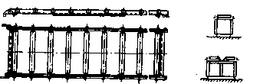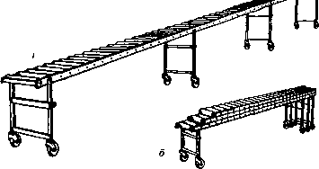

 Роликовые конвейеры: а - переносный; 6 - складной

 Роликовые конвейеры: а - переносный; 6 - складной

Роликовые конвейеры, как отмечалось, могут иметь криволинейные секции. Радиус поворота составляет для однорядных секций 1, 25-2,5 м, а для двухрядных - 1,6-3,1 м. В последнее время находят применение складные передвижные секционные роликовые конвейеры (см. рис. 1.16, б). Их преимущество состоит в том, что в нерабочем положении они складываются и занимают мало места. На складах могут применяться также переносные дисковые конвейеры.

Производительность конвейеров - основной эксплуатационные показатель, характеризующий количество груза, перемещаемого в течение 1 ч. Производительность конвейеров (QK) зависит от скорости движения транспортирующей части (лента, настил) и массы груза, уложенного на 1 пог. м транспортирующей части, т. е. в общем случае QK = V • q. При транспортировке штучных грузов с одинаковой массой единицы груза часовая производительность конвейера будет равна

Безрельсовый транспорт

На предприятиях торговли активно используются электрические и ручные тележки в качестве машин и механизмов безрельсового

|  |  |  |
| --- | --- | --- |
| Наименование груза | Угол естественного откоса, град | |
| в движении | в покое |
| Горох | 17 | 25 |
| Картофель | 15 | - |
| Мука зерновая | 21 | 55 |
| Подсолнечник | 31 | 45 |
| Пшеница, рожь | 25 | 35 |
| Свекла | 20-25 | 30-35 |

транспорта. Они предназначены для горизонтального и слабонаклонного транспортирования упакованных грузов в складских помещениях торговых предприятий.

Тележки электрические (электрокары) ЭТ-550М; ЭТ-1040; ЭТ-2040; ЭК-2Б и др.  служат для перемещения тарных и штучных грузов на расстояние до 1000 м в помещениях складов, крупных магазинов и на открытых площадках с твердым покрытием. В торговле наиболее распространены электротележки грузоподъемностью 1 и 2 т со скоростью передвижения от 10 до 20 км/ч.

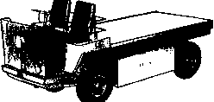

 Тележка электрическая с неподвижной грузовой платформой ЭТ-2040

Электротележка состоит из корпуса (шасси), двух передних управляемых колес, двух задних ведущих колес, электропривода, аккумуляторной батареи, рулевого управления, тормозов и электроприборов. Электротележки типа ЭТ имеют сиденья для водителя и грузчика

или сопровождающего работника и рулевое управление автомобильного типа. В электротележках типа ЭК предусмотрены подножка для водителя и рычажное рулевое управление.

Электротягачи. Электротягачи (АТ-60 и др.) применяют для горизонтального перемещения прицепных тележек и тары-оборудо-вания на колесах . Общая масса перевозимых грузов - не более 1500 кг. Скорость движения с грузом - не более 4 км/ч.

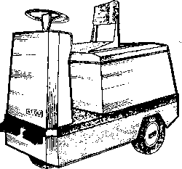

 Электротягач АТ-60

Для определения производительности погрузочно-разгрузочных и штабелирующих машин подсчитывают их фактическую среднюю производительность за расчетный период, исходя из средних нагрузок, средних расстояний перемещения грузов и средних скоростей движения машин.

Платформенные электротележки служат для перемещения различных грузов на расстояние более 1000 м как внутри, так и вне склада. Платформенные электротележки изготавливаются различных модификаций: без кабины с бортами, без кабины и бортов, с кабиной и бортами .

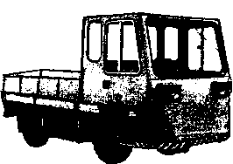

 Платформенная электротележка ЭТ-2047. А

 Платформенная электротележка ЭТ-2047. А

Техническая характеристика электротележки ЭТ-2047А

Номинальная грузоподъемность, кг ..............................2000

Максимальная скорость, км/ч:

с грузом ...................................................17

без груза....................................................19,2

Минимальный радиус поворота, мм..............................3300

Ширина рабочего проезда при повороте на 90°

в пересекающих проездах, мм...................................2800

Габаритные размеры, мм:

длина ...................................................3440

ширина..................................................1560

высота с кабиной..........................................1600

высота без кабины.........................................1980

Тележки

Для транспортирования грузов в упаковке самое широкое применение находит малая механизация - ручные тележки. Они подразделяются на тележки с неподвижной платформой (или вилами) и с подъемным грузозахватным органом. В зависимости от назначения грузовые тележки выпускаются грузоподъемностью от 50 до 3000 кг .

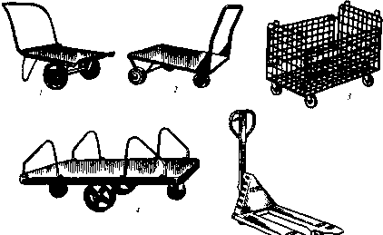

 Тележки ручные: 1 - ТГ-130; 2 - ТГ-250; 3 - ТО-Ю; 4 - ТГ-1000; 5 - ТГВ-1250М

Каждый тип тележек имеет буквенно-цифровую индексацию, где буквы указывают назначение, а цифры - грузоподъемность. Например, индексация ТГВ-500М указывает на то, что это тележка грузовая с подъемными вилами, грузоподъемностью 500 кг, модернизированная. Вилы тележки поднимаются плунжерным гидравлическим насосом на высоту до 125 мм от поверхности пола.

Тележки ручные с подъемными вилами ТГВ-1250М и др. применяют для погрузки, разгрузки, перемещения и штабелирования грузов, уложенных на поддоны и в тару-оборудование на стоечных опорах.

Тележка состоит из корпуса, двух вил, двух передних поворотных и двух задних неповоротных колес и подъемного механизма с рукояткой. Рукоятка служит для управления подъемным механизмом и движением тележки. Тележку с опущенными вилами подводят под тару-оборудование или поддон и делают несколько качений (не более 10) рукояткой тележки. Подъемное устройство приподнимает раму с вилами, а вместе с ней и груз. После остановки тележки на месте разгрузки нажимают на рычаг выключения подъемного механизма, установленный на рукоятке. При этом рама с вилами плавно опускается до крайнего нижнего положения, при котором тележку свободно выкатывают из-под тары-оборудования или поддона.

Тележка ТГ-500 состоит из сварной металлической рамы и откидной ручки, шарнирно прикрепленной к оси передних колес. Рама имеет деревянный настил, образующий платформу высотой 115 мм, что облегчает размещение груза. Передние колеса поворотные, а задние - неповоротные.

Разгрузочные передвижные устройства УРП-1500, УРП-1500М и др. предназначены для погрузки и выгрузки тары-оборудования из кузова автомобиля без грузоподъемного борта, ее перемещения на небольшие расстояния и штабелирования.

Передвижное разгрузочное устройство  состоит из корпуса 3 с поручнями 5 для перемещения вручную, двух поворотных 7 и двух неповоротных 9 колес, электропривода, подключаемого к трехфазной электросети, электроприборов и грузоподъемного механизма с вилочным захватом 1 или съемной площадкой 10.

Управляют данным грузоподъемным механизмом при помощи кнопочного поста с кнопками «Вверх», «Вниз» и «Стоп». Высота подъема груза - до 1,5 м, грузоподъемность - 450 кг. Устройство УРП-1500М комплектуют съемной площадкой для погрузки-разгруз-ки тары-оборудования на колесах.

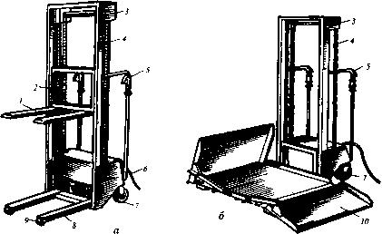

 Устройства разгрузочные передвижные: а - УРП-1500; б - УРП-1500М: 1 - вилы грузоподъемные; 2 - грузоподъемный механизм; 3 - корпус; 4 - цепь роликовая; 5 - поручни; 6 - кабель; 7 - колесо поворотное; 8 - основание; 9 - колесо неповоротное; 10 - площадка разгрузочная съемная

 Устройства разгрузочные передвижные: а - УРП-1500; б - УРП-1500М: 1 - вилы грузоподъемные; 2 - грузоподъемный механизм; 3 - корпус; 4 - цепь роликовая; 5 - поручни; 6 - кабель; 7 - колесо поворотное; 8 - основание; 9 - колесо неповоротное; 10 - площадка разгрузочная съемная